Хроника рязанских пожаров и их причины
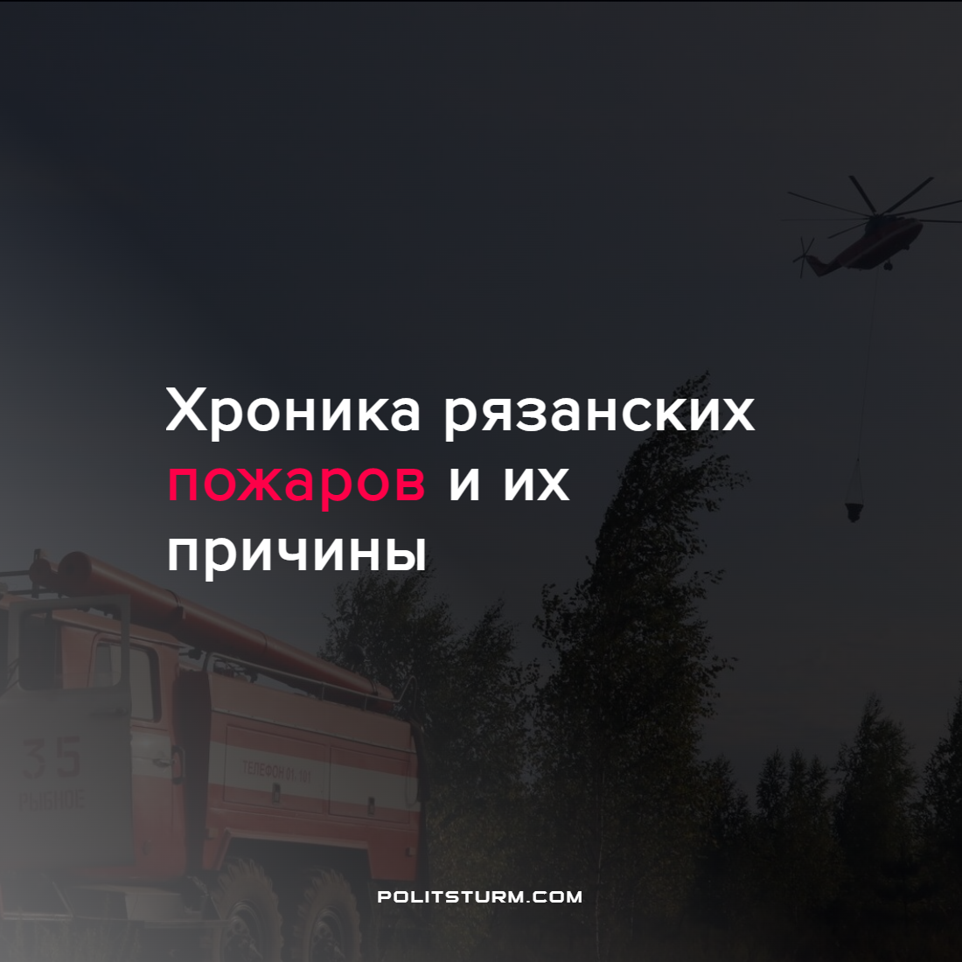

Оригинальная статья
2022-08-29
3 мин. на чтение

Рязанская область продолжает полыхать. Официальной причиной пожаров называется климатические условия и неосторожное обращение с огнем. В этой статье собраны последние новости от разных редакций за последнюю неделю.
Согласно местному интернет-изданию на 21 августа общая площадь пожаров превысила восемь тысяч гектаров. Из них 7470 гектаров составляют земли лесного фонда, 1101 особо охраняемые природные территории и 45 гектаров земли обороны и безопасности. Об этом стало известно от ФБУ «Авиалесоохрана».
На следующий день площадь пожаров увеличилась на 850 гектаров и всего на 23 августа достигла 9,47 тысячи гектаров.
24 августа появились фотографии сгоревшей спецтехники, которые не смогли покинуть места пожаров из-за песчаной дороги. На 25 августа спасатели потеряли как минимум восемь спецмашин. К счастью, люди не пострадали и всем удалось покинуть огненное окружение.
К тушению пожаров задействовано 9 тысяч человек, 2,5 тыс. единиц техники, включая 15 воздушных судов. Первостепенное внимание уделено населенным пунктам.
По мнению местного жителя такое произошло из-за отсутствия самой дороги:

“Лесной пожар, возможно, не повредил бы эти машины, если бы они там не застряли в песке на дороге, которую нам в Головановку не делают и никогда не делали”.
В тот же день глава МЧС России Александр Куренков заявил о нехватке гусеничной техники, которая помогла бы пробраться в труднодоступные места. Также он видит в пожарах «диверсионные моменты», то есть элементы поджогов. По его словам два очага пожара из семи локализованы, но мешают тяжелые погодные условия.
По информации РИА Новости на 25 августа площадь увеличилась до 15,2 тысячи гектаров.
По состоянию на 26 августа врио губернатора региона Павел Малков заверил, что пожары удалось взять под контроль, чем способствовало снижение ветра. Также чиновник отмечает, что пожар возник по естественным причинам в труднодоступной зоне, но не исключает в отдельных местах поджоги.
26 августа жители Рязанской области провели молебен о даровании дождя и прекращении лесных пожаров. Вместо дождя к понедельнику площадь пожаров в области увеличилась до 20 тысяч гектаров.
Помимо Рязанской области пожары с пожарами борются в Ивановской и Ростовской области, а также в Якутии. К 29 августа в стране действовало 99 лесных пожаров на площади 55 530 гектаров. Наибольшая площадь зафиксирована в Республики Коми, где действуют 28 пожаров на площади 17 177 гектаров.
Кроме знаменитых пожаров 2010 года можно вспомнить подобную, но гораздо большую по масштабу трагедию лета 1972 года. Причины тех пожаров все те же – засушливое лето, небрежное обращение с огнем в лесу и самовозгорание торфа.
Было зафиксировано 40 169 лесных пожаров на площади 1,46 млн га. В одной только Московской области возникло 3088 лесных и торфяных осадков на площади 32 900 га.
Московский областной Совет депутатов трудящихся экстренно организовали областные штабы во всех районах области и возглавили тушение пожаров. Общее руководство по ликвидации на себя принял 1-й заместитель министра обороны СССР, а штаб министра обороны на время переехал в Шатуру для лучшей координации действий.
На борьбу со стихией поднялись рабочие, колхозники, милиция, 15 тыс. единиц землеройной техники и более 2500 пожарных автомобилей и насосных устройств. С воздуха была организована разведка всех лесов европейской части РСФСР. В общей сложности в тушении участвовали более 70 тыс. человек. В дни высочайшей опасности количество возрастало до 360 тыс., включая 100 тыс. солдат. На самые опасные участки была подключена лесоохрана, пожарные части МВД и воинские подразделения. Также были задействованы силы противовоздушной обороны и всего насчитывало 24 тыс. военнослужащих.
Не стоит отрицать влияние погодных условий, которые помогли предотвратить распространение огня. Но нельзя не обратить внимание на те силы, которые власти и простые граждане бросили на спасение собственных земель, не задаваясь вопросом об экономической выгоде.
Источники: РЗН.инфо – «Общая площадь пожаров в Рязанской области превысила восемь тысяч гектаров» от 21 августа 2022 г.
РЗН.инфо – «Площадь лесных пожаров под Рязанью за сутки увеличилась на 850 гектаров» от 23 августа 2022 г.
РЗН.инфо – «Появились кадры сгоревшей от лесного пожара под Рязанью техники» от 24 августа 2022 г.
РЗН.инфо – «В Рязанской области площадь лесных пожаров выросла до 15,2 тысячи гектаров» от 25 августа 2022 г.
lenta.ru – «Названа причина лесных пожаров в Рязанской области» от 18 августа 2022 г.
Известия – «Глава МЧС заявил о нехватке гусеничной техники для тушения пожаров под Рязанью» от 24 августа 2022 г.
Коммерсантъ – «МЧС видит в причинах рязанских лесных пожаров «диверсионные моменты» от 25 августа 2022 г.
РЕН-ТВ – «При тушении пожаров под Рязанью спасатели лишились восьми спецмашин» от 25 августа 2022 г.
РИА Новости – «В Рязанской области остановили распространение лесного пожара» от 26 августа 2022 г.
Московский комсомолец. Рязань – «В Рязанской области из-за лесных пожаров провели молебен о даровании дождя» от 26 августа 2022 г.
РИА Новости – «Площадь сгоревших в Рязанской области лесов превысила 20 тысяч гектаров» от 29 августа 2022 г.
Первый канал – «Природные пожары в России: упорная борьба со стихией за каждый метр» от 28 августа 2022 г.
РИА Новости – «В России за сутки потушили 70 природных пожаров» от 29 августа 2022 г.
РИА Новости – «Лесные и торфяные пожары лета 1972 г. Справка» от 05 августа 2010 г.

Оригинальная статья

